

_______________________________________________________________________________

Periféricos y Dispositivos de Interfaz Humana

Grado en Ingeniería Informática

_________________________________

Practica 2 : Experimentación con un sistema de microcontrolador : Arduino . Dado de LED’s electronico



Félix Ramírez García

José Rubén Céspedes Heredia

Vamos a implementar un dado mediante 7 luces LEDs que genere una tirada aleatoria cada vez que se pulse un botón conectado al sistema. El dado "rueda" mostrando valores aleatorios durante 1.5 segundos, hasta que se detiene, mostrando el valor obtenido. La disposición de los LEDs es análoga a la de un dado convencional, iluminando los puntos que correspondan a cada número del 1 al 6.

**1.Imagen con el esquema de conexiones realizado en Fritzing.**

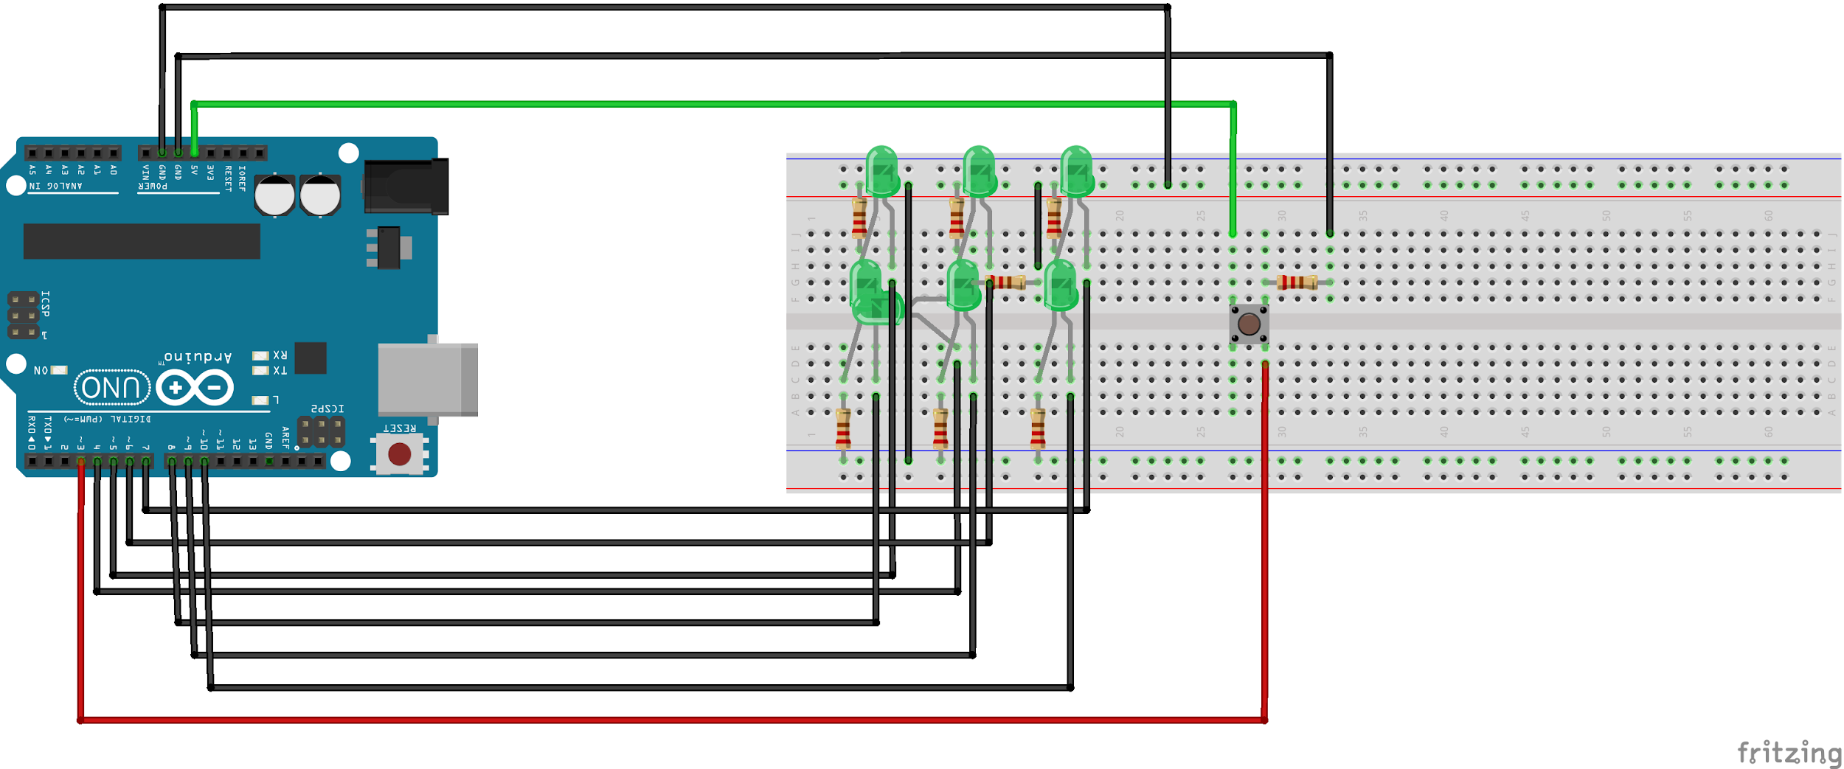

**2.Código fuente documentado. Describimos los pines de entrada y salida que se usan y su significado.**

**2.1 Código del dado electrónico:**

**﻿[code]  
// Indica si se ha pulsado el boton. LOW es no pulsado, HIGH es pulsado  
volatile byte push = LOW;  
// Pines donde estan conectados los LEDs  
int pines[7] = {4,5,6,7,8,9,10};  
// Pin del boton  
int pinButton = 3;  
  
void setup() {  
 Serial.begin(9600);  
  
 // Los pines de los LEDs seran de salida  
 for(int i=0; i < 7; i++){  
 pinMode(pines[i], OUTPUT);  
 }  
  
 // Preparamos la interrupcion para el boton. Cada vez que se pulse se cambia la variable push  
 pinMode(pinButton, INPUT_PULLUP);  
 attachInterrupt(digitalPinToInterrupt(pinButton), changePush, RISING);  
}  
  
void loop() {  
 delay(3000);  
  
 // Si hemos pulsado el boton realizamos una tirada  
 if(push){  
 tirada();  
 // Una vez realizada la tirada, cambiamos la variable push para que no se vuelva a tirar hasta que volvamos a pulsarlo  
 changePush();  
 }  
  
}  
  
void tirada(){  
 // Guarda el valor obtenido  
 int n = 0;  
   
 for(int i=0; i < 5; i++){  
 // Creamos un random entre 1 y 6  
 n = createRandom();  
 // Mostramos el numero con los LEDs  
 onNumber(n);  
 delay(300);  
 }  
  
 // Mandamos el numero al monitor serie  
 Serial.println(n);  
}  
  
int createRandom(){  
 // Creamos un random entre 1 y 6  
 int randNumber = random(1,7);  
  
 return randNumber;  
}  
  
void onNumber(int number){  
 // Reiniciamos todos los LEDs y encendemos los correspondientes al numero obtenido  
 for(int i=0; i < 7; i++){  
 digitalWrite(pines[i], LOW);  
 }  
  
 switch(number){  
 case 1:  
 // encender pin 4  
 digitalWrite(pines[0], HIGH);  
 break;  
 case 2:  
 // encender pin 5 y 10  
 digitalWrite(pines[1], HIGH);  
 digitalWrite(pines[6], HIGH);  
 break;  
 case 3:  
 // Encender pines 4, 5 y 10  
 digitalWrite(pines[0], HIGH);  
 digitalWrite(pines[1], HIGH);  
 digitalWrite(pines[6], HIGH);  
 break;  
 case 4:  
 // Encender pines 5, 7, 8 y 10  
 digitalWrite(pines[1], HIGH);  
 digitalWrite(pines[3], HIGH);  
 digitalWrite(pines[4], HIGH);  
 digitalWrite(pines[6], HIGH);  
 break;  
 case 5:  
 // Encender pines 4, 5, 7, 8 y 10  
 digitalWrite(pines[0], HIGH);  
 digitalWrite(pines[1], HIGH);  
 digitalWrite(pines[3], HIGH);  
 digitalWrite(pines[4], HIGH);  
 digitalWrite(pines[6], HIGH);  
 break;  
 case 6:  
 // Encender pines 5, 6, 7, 8, 9 y 10  
 digitalWrite(pines[1], HIGH);  
 digitalWrite(pines[2], HIGH);  
 digitalWrite(pines[3], HIGH);  
 digitalWrite(pines[4], HIGH);  
 digitalWrite(pines[5], HIGH);  
 digitalWrite(pines[6], HIGH);  
 break;  
 }  
}  
  
void changePush(){  
 push = !push;  
}**

**Código del probador del dado:**

**[code]  
// Variables. Array con los pines de cada uno de los LEDs.  
int pines[7] = {4,5,6,7,8,9,10};  
  
void setup() {  
 Serial.begin(9600);  
  
 // Establecemos todos los pines como salidas  
 for(int i=0; i < 7; i++){  
 pinMode(pines[i], OUTPUT);  
 }  
  
 // Basamos la semilla en la lectura analogica del pin 0 (desconectado) para que en la ejecucion de cada sketch la semilla sea distinta  
 randomSeed(analogRead(0));  
}  
  
void loop() {  
 // Realizamos 200 tiradas  
 for(int i = 0; i < 200; i++){  
 tirada();  
 delay(1000);  
 }  
  
 delay(30000000);  
}  
  
void tirada(){  
 // Almacena el valor del dado obtenido  
 int n = 0;  
   
 for(int i=0; i < 5; i++){  
 // Creamos un numero aleatorio  
 n = createRandom();  
 // Encendemos el numero obtenido con los LEDs correspondiente  
 onNumber(n);  
 delay(300);  
 }  
  
 // Mandamos el numero  
 Serial.println(n);  
}  
  
int createRandom(){  
 // Creamos un random entre 1 y 6  
 int randNumber = random(1,7);  
  
 return randNumber;  
}  
  
void onNumber(int number){  
 // Reiniciamos todos los LEDs para mostrar el numero que corresponda  
 for(int i=0; i < 7; i++){  
 digitalWrite(pines[i], LOW);  
 }  
  
 // Dependiendo del numero obtenido encendemos unos LEDs u otros  
 switch(number){  
 case 1:  
 // encender pin 4  
 digitalWrite(pines[0], HIGH);  
 break;  
 case 2:  
 // encender pin 5 y 10  
 digitalWrite(pines[1], HIGH);  
 digitalWrite(pines[6], HIGH);  
 break;  
 case 3:  
 // Encender pines 4, 5 y 10  
 digitalWrite(pines[0], HIGH);  
 digitalWrite(pines[1], HIGH);  
 digitalWrite(pines[6], HIGH);  
 break;  
 case 4:  
 // Encender pines 5, 7, 8 y 10  
 digitalWrite(pines[1], HIGH);  
 digitalWrite(pines[3], HIGH);  
 digitalWrite(pines[4], HIGH);  
 digitalWrite(pines[6], HIGH);  
 break;  
 case 5:  
 // Encender pines 4, 5, 7, 8 y 10  
 digitalWrite(pines[0], HIGH);  
 digitalWrite(pines[1], HIGH);  
 digitalWrite(pines[3], HIGH);  
 digitalWrite(pines[4], HIGH);  
 digitalWrite(pines[6], HIGH);  
 break;  
 case 6:  
 // Encender pines 5, 6, 7, 8, 9 y 10  
 digitalWrite(pines[1], HIGH);  
 digitalWrite(pines[2], HIGH);  
 digitalWrite(pines[3], HIGH);  
 digitalWrite(pines[4], HIGH);  
 digitalWrite(pines[5], HIGH);  
 digitalWrite(pines[6], HIGH);  
 break;  
 }  
}**

Además, cada vez que el dado se tira se envía el valor a través del puerto serie . Para ello, usamos la librería “SoftwareSerial” .Para comprobar que el dado no está trucado, realizamos un sketch adicional con 200 lanzamientos del dado sin tener que pulsar el botón. Posteriormente, recogemos los datos del monitor serie y realizamos un histograma con una hoja de cálculo para comprobar la distribución de los valores. El histograma es el siguiente :

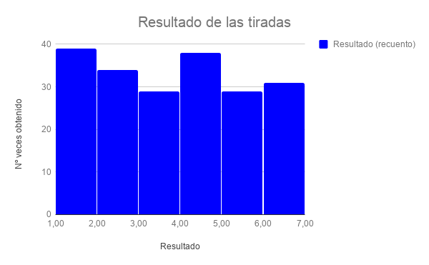

**3.Fotografías y/o vídeos demostrando el funcionamiento real del proyecto.**

En el siguiente enlace se muestra el funcionamiento del dado :

<https://drive.google.com/open?id=10p62jM26IqUXt68Q8-_nC5WuxVaC7Tlj>